Bekanntmachung der FNP-Genehmigung gemäß § 6 Abs. 5 Baugesetzbuch

Bauleitplanung des Zweckverbandes Interkommunales Gewerbegebiet Angelburg / Steffenberg

Ortsteil Angelburg-Gönnern und Steffenberg-Niedereisenhausen

Änderung des Flächennutzungsplanes im Bereich

Bebauungsplanes „Interkommunales Gewerbegebiet“ – 1. Bauabschnitt – 1.Änderung

Gemäß § 6 BauGB (Baugesetzbuch) wurde dem Regierungspräsidium in Gießen die von der Verbandsversammlung des Zweckverbandes Interkommunales Gewerbegebiet am 09.06.2026 festgestellte Änderung des Flächennutzungsplanes im Ortsteil Angelburg-Gönnern und Steffenberg-Niedereisenhausen im Bereich des Bebauungsplanes „Interkommunales Gewerbegebiet“ – 1. Bauabschnitt – 1. Änderung mit Schreiben vom 24.07.2026, eingegangen beim Regierungspräsidium Gießen am 27.07.2026, zur Genehmigung vorgelegt.
Das Regierungspräsidium Gießen hat die Änderung des Flächennutzungsplanes geprüft und mit Schreiben vom 26.08.2026, Geschäftszeichen 1060-31-61-a-0100-04-00028#2022-00001 genehmigt.
Der Geltungsbereich ist den nachfolgenden Übersichtskarten zu entnehmen.
Die Erteilung der Genehmigung wird hiermit gemäß § 6 Abs. 5 Satz 1 BauGB bekannt gemacht, die Änderung des Flächennutzungsplanes wird mit dieser Bekanntmachung wirksam (§ 6 Abs.5 Satz 2 BauGB).

Jedermann kann die genehmigte Änderung des Flächennutzungsplanes und die Begründung sowie den Umweltbericht dazu ab dem Tag der Bekanntmachung in der Gemeindeverwaltung der Gemeinde Steffenberg, Rathaus OT. Niedereisenhausen Bauhofstr. 1, Zimmer Nr. 3 (Bauverwaltung), 35239 Steffenberg, während der allg. Dienststunden sowie nach Vereinbarung einsehen. Über den Inhalt wird auf Verlangen Auskunft erteilt (§ 6 Abs.5 Satz 3 BauGB). Die Dauer der Auslegung der Unterlagen ist zeitlich nicht begrenzt.

Gemäß § 6a Abs.1 BauGB wird der Änderung des Flächennutzungsplanes eine zusammenfassende Erklärung beigefügt, aus der die Art und Weise hervorgeht, wie die Umweltbelange und die Ergebnisse der Öffentlichkeits- und Behördenbeteiligung in dem Flächennutzungsplan berücksichtigt wurden, und aus welchen Gründen der Plan in der Abwägung mit den geprüften, in Betracht kommenden anderweitigen Planungsmöglichkeiten gewählt wurde. Gemäß § 6a Abs. 2 BauGB kann die Änderung des Flächennutzungsplanes mit Begründung und zusammenfassender Erklärung ergänzend auf der Homepage der Gemeinde Steffenberg unter www.steffenberg.de unter der Rubrik Rathaus, Politik und Bürgerservice / Amtliche Bekanntmachung eingesehen und heruntergeladen werden. Gleichzeitig kann der Plan über das zentrale Internetportal des Landes Hessen (www.bauleitplanung.hessen.de) eingesehen und heruntergeladen werden. Die Dauer der Einsehbarkeit der Unterlagen ist zeitlich nicht begrenzt.
Gemäß § 215 Abs. 2 BauGB wird darauf hingewiesen, dass eine nach § 214 Abs. 1 Satz 1 Nr. 1 bis 3 BauGB beachtliche Verletzung der dort bezeichneten Verfahrens- und Formvorschriften, eine unter Berücksichtigung des § 214 Abs. 2 BauGB beachtliche Verletzung der Vorschriften über das Verhältnis des Bebauungsplanes und des Flächennutzungsplanes und nach § 214 Abs.3 Satz 2 BauGB beachtliche Mängel des Abwägungsvorgangs gemäß § 215 Abs. 1 BauGB unbeachtlich werden, wenn sie nicht innerhalb von einem Jahr seit dieser Bekanntmachung schriftlich gegenüber der Gemeinde unter Darlegung des die Verletzung begründenden Sachverhalts geltend gemacht worden sind.

Bauleitplanung des Zweckverbandes Interkommunales Gewerbegebiet Angelburg / Steffenberg

Ortsteil Angelburg-Gönnern und Steffenberg-Niedereisenhausen

Änderung des Flächennutzungsplanes im Bereich des

Bebauungsplanes „Interkommunales Gewerbegebiet“ – 1. Bauabschnitt – 1.Änderung

Plankarte 1 - Plangebiet
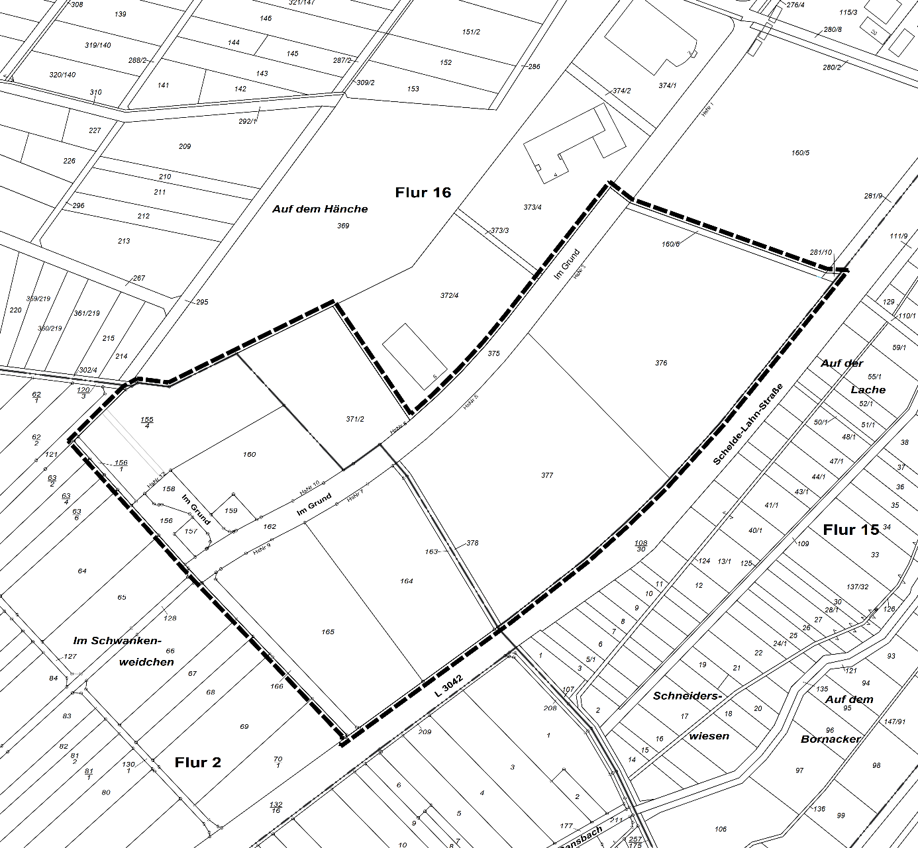

Ausschnitt genordet, ohne Maßstab

Plankarte 2 – Ausgleichsfläche, Gemarkung Niedereisenhausen Flur 6, Flurstück 32
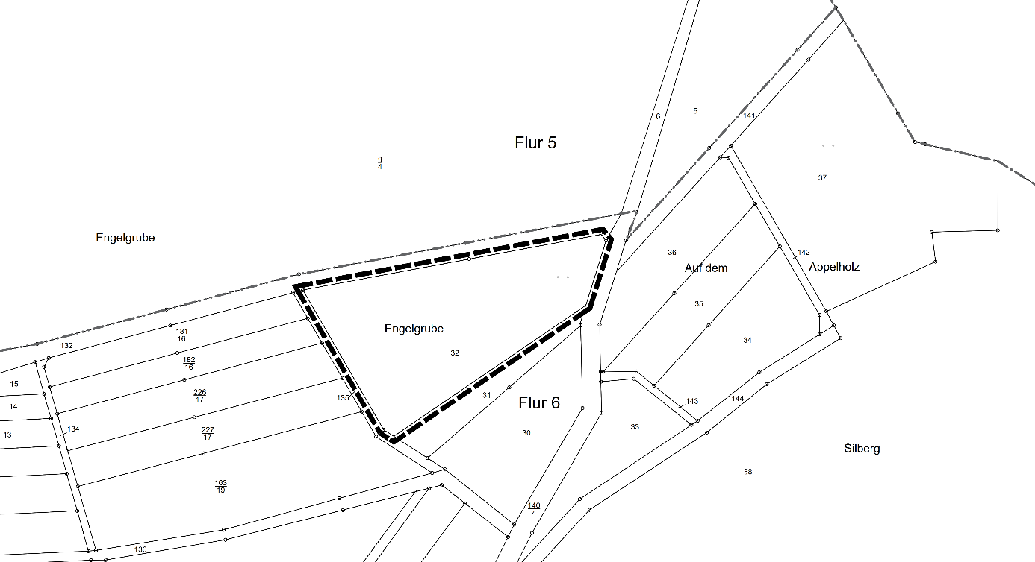

Ausschnitt genordet, ohne Maßstab

Plankarte 3 – Ausgleichsfläche, Gemarkung Gönnern Flur 2, Flurstück 63/4, 63/6, 87
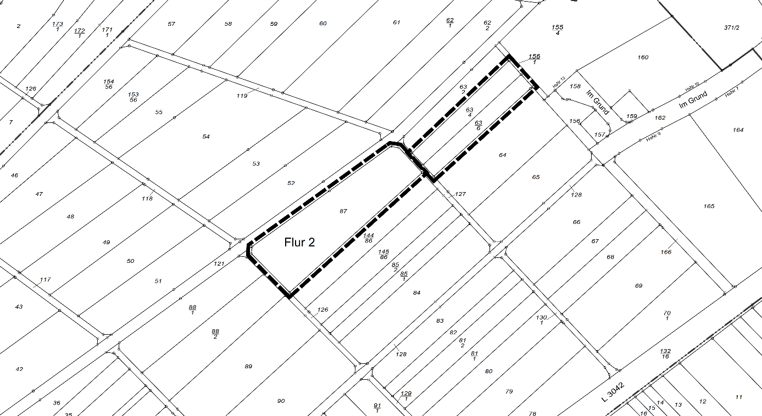

Ausschnitt genordet, ohne Maßstab

Inkrafttreten des Bebauungsplanes gemäß § 10 Abs. 3 Baugesetzbuch

Bauleitplanung des Zweckverbandes Interkommunales Gewerbegebiet Angelburg / Steffenberg

Ortsteil Angelburg-Gönnern und Steffenberg-Niedereisenhausen

Bebauungsplan „Interkommunales Gewerbegebiet“ – 1. Bauabschnitt – 1.Änderung

Die Verbandsversammlung des Zweckverbandes Interkommunales Gewerbegebiet hat am 09.06.2026 den Bebauungsplan „Interkommunales Gewerbegebiet“ – 1. Bauabschnitt – 1. Änderung im Ortsteil Angelburg-Gönnern und Steffenberg-Niedereisenhausen gemäß § 10 Abs. 1 BauGB (Baugesetzbuch) i.V.m. § 5 HGO (Hessische Gemeindeordnung) und i.V.m. § 9 Abs. 4 BauGB i.V.m. § 91 HBO (Hessische Bauordnung) sowie § 37 Abs. 4 HWG (Hessisches Wassergesetz) als Satzung beschlossen und die Begründung hierzu gebilligt.
Der Geltungsbereich ist den nachfolgenden Übersichtskarten zu entnehmen.
Der Bebauungsplan ist gemäß § 8 Abs. 2 BauGB aus der am 26.08.2026 vom Regierungspräsidium Gießen genehmigten Flächennutzungsplanänderung für diesen Bereich entwickelt.

Gemäß § 10 Abs. 3 Satz 4 BauGB tritt der Bebauungsplan mit integrierter Orts- und Gestaltungssatzung und wasserrechtlichen Festsetzungen mit dieser Bekanntmachung in Kraft.

Der Bebauungsplan und die Begründung inkl. Umweltbericht hierzu kann in der Gemeindeverwaltung der Gemeinde Steffenberg, Rathaus OT. Niedereisenhausen Bauhofstr. 1, Zimmer Nr. 3 (Bauverwaltung), 35239 Steffenberg, während der allgemeinen Dienststunden sowie nach Vereinbarung eingesehen werden (§ 10 Abs. 3 Satz 2 BauGB). Über den Inhalt wird auf Verlangen Auskunft erteilt (§ 10 Abs.3 Satz 2 BauGB).
Die Dauer der Auslegung der Unterlagen ist zeitlich nicht begrenzt.
Gemäß § 10a Abs. 2 BauGB kann der rechtskräftige Bebauungsplan mit Begründung und zusammen-fassender Erklärung ergänzend auf der Homepage der Gemeinde Steffenberg www.steffenberg.de unter der Rubrik Rathaus, Politik und Bürgerservice / Amtliche Bekanntmachung eingesehen und heruntergeladen werden. Gleichzeitig kann der Plan über das zentrale Internetportal des Landes Hessen (www.bauleitplanung.hessen.de) eingesehen und heruntergeladen werden. Die Dauer der Einsehbarkeit der Unterlagen ist zeitlich nicht begrenzt.

Gemäß § 10a Abs. 1 BauGB wird dem Bebauungsplan eine zusammenfassende Erklärung beigefügt, aus der die Art und Weise hervorgeht, wie die Umweltbelange und die Ergebnisse der Öffentlichkeits- und Behördenbeteiligung in dem Bebauungsplan berücksichtigt wurden, und aus welchen Gründen der Plan nach Abwägung mit den geprüften in Betracht kommenden anderweitigen Planungsmöglichkeiten gewählt wurde.

Gemäß § 215 Abs. 2 BauGB wird darauf hingewiesen, dass eine nach § 214 Abs. 1 Satz 1 Nr. 1 bis 3 BauGB beachtliche Verletzung der dort bezeichneten Verfahrens- und Formvorschriften, eine unter Berücksichtigung des § 214 Abs. 2 BauGB beachtliche Verletzung der Vorschriften über das Verhältnis des Bebauungsplanes und des Flächennutzungsplanes und nach § 214 Abs. 3 Satz 2 BauGB beachtliche Mängel des Abwägungsvorgangs gemäß § 215 Abs. 1 BauGB unbeachtlich werden, wenn sie nicht innerhalb von einem Jahr seit dieser Bekanntmachung schriftlich gegenüber der Gemeinde unter Darlegung des die Verletzung begründenden Sachverhalts geltend gemacht worden sind.

Auf die Vorschriften der §§ 44 Abs. 3 Satz 1 und 2 sowie Abs. 4 BauGB über die fristgemäße Geltend-machung etwaiger Entschädigungsansprüche für Eingriffe in eine bisher zulässige Nutzung durch diesen Bebauungsplan und über das Erlöschen von Entschädigungsansprüchen wird hingewiesen.

Bauleitplanung des Zweckverbandes Interkommunales Gewerbegebiet Angelburg / Steffenberg

Ortsteil Angelburg-Gönnern und Steffenberg-Niedereisenhausen

Bebauungsplan „Interkommunales Gewerbegebiet“ – 1. Bauabschnitt – 1.Änderung

Plankarte 1 - Plangebiet

Ausschnitt genordet, ohne Maßstab

Plankarte 2 – Ausgleichsfläche, Gemarkung Niedereisenhausen Flur 6, Flurstück 32

Ausschnitt genordet, ohne Maßstab

Plankarte 3 – Ausgleichsfläche, Gemarkung Gönnern Flur 2, Flurstück 63/4, 63/6, 87

Ausschnitt genordet, ohne Maßstab

